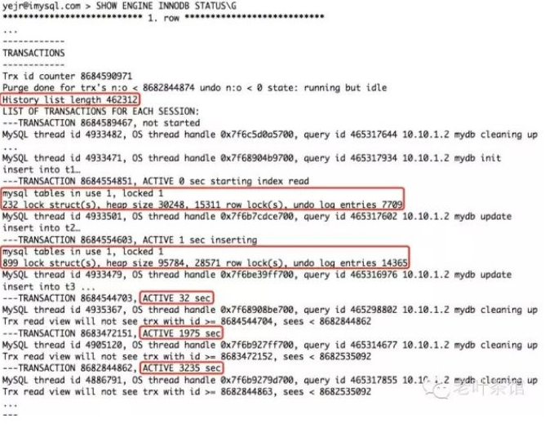  
从上面这些信息里我们注意到几个重要信息：

* un-Purge太大了，足有46万（History list length 462312，太大了）；
* 个别事务启动太久一直没提交（TRANSACTION 8682844862, ACTIVE 3235 sec，将近1个小时）；
* 个别事务里生成的undo太多（undo log entries 14365，一个事务里1万多undo，要死人的节奏）；
* buffer pool中的脏页不算多（Modified db pages  134050，约2GB，相对于总共90G的buffer pool才占2.2%，也还好）

mysql> show engine innodb status\G;

*************************** 1. row ***************************

  Type: InnoDB

  Name:

Status:

=====================================

2019-02-18 09:29:30 0x7f9612d2d700 INNODB MONITOR OUTPUT

=====================================

Per second averages calculated from the last 14 seconds

**其中Master Thread的信息在命令输出中如下：**

-----------------

BACKGROUND THREAD

-----------------

srv_master_thread loops: 2245686 srv_active, 0 srv_shutdown, 174741 srv_idle

srv_master_thread log flush and writes: 2420423

其中srv_master_thread loops是 Master线程的循环次数；

通过对比 active 和 idle 的值，来获得系统整体负载情况，如果active的值越大，证明服务越繁忙

2). BACKGROUND THREAD  后台线程

1). 事务信息（比如死锁)

3). 内存模块

4).

相关参考：

# **[show engine innodb status解读](https://www.cnblogs.com/zengkefu/p/5678100.html)：**

<https://www.cnblogs.com/zengkefu/p/5678100.html>